Razítko pracoviště

Informovaný souhlas pacienta/zákonného zástupce

s operačním výkonem

Příjmení:
Jméno:
RČ pacienta:

1. Název zdravotního výkonu:
- Revize ventrikuloperitoneálního zkratu /VPZ/, případně Y-VP zkratu
- Revize ventrikuloatriálního zkratu /VAZ/, případně Y-VA zkratu
- Revize a výměna ventilu pro syndrom předrénování
- Extrakce VPZ, VAZ, CPZ (cystoperitoneální) zkratu pro infekci, nefunkčnost
- Převedení VPZ, VAZ, CPZ na zevní drenáž (ZD) pro krvácení, nebo infekci

2. Diagnóza, která vede k provedení zdravotního výkonu:
- hydrocefalus (vrozený, posthemoragický, postinfekční, obstrukční - např. při mozkovém nádoru, cévní anomálii, po krvácení – úrazovém , při ruptuře aneurysmatu, poúrazový, po operaci mozku, apod.).
- Malfunkce zkratu - VP, VA nebo CP zkratu
- Infekce zkratu

3. Informace o potřebném léčebném výkonu, včetně údaje o jeho účelu, povaze a následcích:
Dovyšetření k operační indikaci: vyšetření očního pozadí, RTG lbi, hrudníku a břicha, CT mozku, laboratorní vyšetření krve. Při prokázání malfunkce je indikována revize zkratu s cílem obnovení funkčnosti drenážního systému.
Výkon se provádí v celkové anestézii na operačním sále pod clonou antibiotik. V původní jizvě okcipitálně/frontálně/na krku/břiše se vypreparuje komor. katétr/ventil/ distální/atriální katétr, po zjištění místa bloku pasáže moku se provede pročištění zkratového systému/výměna části či komplet. systému s obnovením funkčnosti zkratového systému. V případě peroperačního intraventrikulárního krvácení bude pacient převeden na zevní komorovou drenáž do normalizace likvorového nálezu. Při prokázané infekci je nutné zkratový systém operačně odstranit, dočasně zavést zevní drenáž a následně při normalizaci parametrů moku zavést opět nový systém.
Při revizi a výměně ventilu pro syndrom předrénování se postupuje stejně, cíleně se vymění ventil za jiný s jinou charakteristikou.
Doba trvání operace cca 1-2 hodiny. Pooperační péči předpokládáme na JIP (jednotce intenzivní péče Neurochirurgické kliniky dětí a dospělých 2.LF UK a FN v Motole).

4. Rizika zdravotního výkonu:
zejména
- obecná rizika celkové anestézie
- krvácení při extrakci komorového katétru
- infekce systému (může se projevit až s delším odstupem od operace)
- špatné hojení ran

5. Alternativy zdravotního výkonu:
- nejsou žádná alternativní řešení

6. Údaje o možném omezení v obvyklém způsobu života a v pracovní schopnosti po provedení příslušného zdravotního výkonu, lze-li takové omezení předpokládat; v případě možné nebo očekávané změny zdravotního stavu též údaje o změnách zdravotní způsobilosti:

Předpokládaná doba hospitalizace (předpokládaná doba, po kterou pacient nebude schopen vykonávat své studium):
- 14 dní

Předpokládaná doba trvání pracovní neschopnosti:
- 30 dní

Předpokládaná omezení v běžném způsobu života:
- Pacient s VP nebo VA zkratem musí dbát zvýšené prevence úrazu hlavy a dodržovat šetřící režim. V běžném životě omezení není.

Předpokládané změny zdravotní způsobilosti (vyplnit individuálně):

7. Údaje o léčebném režimu a preventivních opatřeních, která jsou vhodná, o provedení kontrolních zdravotních výkonů:
Při známkách malfunkce zkratu (spavost/porucha vědomí, netypická únava, bolesti hlavy, opakované zvracení, zarudnutí či fluktuace v průběhu zkratu) nutné dovyšetření funkce zkratu – RTG lbi a břicha, oční pozadí, CT mozku, laboratoř - a při prokázání malfunkce nutná operační revize na neurochirurgickém pracovišti.

8. Záznam o poučení pacienta/zákonného zástupce pacienta, jemuž bude implantován zdravotnický prostředek

Lékař prohlašuje, že poskytl pacientovi/zákonnému zástupci pacienta podrobnou informaci obsahující údaje, které umožňují identifikaci zdravotnického prostředku (včetně jeho příslušenství), který bude u pacienta implantován, spolu s pokyny týkajícími se bezpečnosti pacienta a jeho chování, včetně toho, kdy má pacient vyhledat lékaře a kterým vlivům prostředí by se neměl vystavovat vůbec nebo jen při dodržování vhodných preventivních opatření.

9. Odpovědi na doplňující otázky pacienta/zákonného zástupce pacienta:

Prohlášení lékaře:

Prohlašuji, že jsem výše uvedeného pacienta/zákonného zástupce pacienta srozumitelným způsobem a v dostatečném rozsahu informoval o jeho zdravotním stavu/o zdravotním stavu osoby jím zastupované a o veškerých shora uvedených skutečnostech, o navrženém individuálním léčebném postupu a všech jeho změnách, včetně upozornění na možné komplikace. Pacient/zákonný zástupce pacienta byl seznámen s plánovaným způsobem anestézie (sedace), bude-li použita.

V Praze, dne……………. ……………………………
Podpis a jmenovka lékaře

Prohlášení a souhlas pacienta/zákonného zástupce pacienta:

Já, níže podepsaný, prohlašuji, že jsem byl lékařem srozumitelně a v dostatečném rozsahu informován o svém zdravotním stavu/o zdravotním stavu osoby mnou zastupované a o veškerých shora uvedených skutečnostech. Údaje a poučení mi byly lékařem sděleny a vysvětleny, porozuměl jsem jim a měl jsem možnost klást doplňující otázky, které mi byly lékařem srozumitelně zodpovězeny. Na základě poskytnutých informací a po vlastním zvážení souhlasím s provedením zdravotního výkonu/souhlasím s provedením zdravotního výkonu u osoby mnou zastupované, případně s použitím uvedené anestézie (sedace), včetně provedení dalších zdravotních výkonů, pokud by jejich neprovedení bezprostředně ohrozilo můj život nebo zdraví/život nebo zdraví osoby mnou zastupované.
Současně také prohlašuji, že jsem lékaři sdělil všechny mně známé důvody, které by mohly zkomplikovat klidný průběh zdravotního výkonu (zejména užívané léky, alergie a všechna přidružená onemocnění).

Pro zákonného zástupce pacienta:
Jako zákonný zástupce nezletilého pacienta nebo pacienta zbaveného způsobilosti k právním úkonům prohlašuji, že veškeré shora uvedené informace byly poskytnuty rovněž tomuto pacientovi (za podmínky, je-li k tomu pacient přiměřeně rozumově a volně vyspělý).
Pokud pacientovi nebyly takové informace poskytnuty, uvede se důvod jejich neposkytnutí:
…………………………………………………………………………………………………..…………………………………………………………………………………………………..

Verifikační záznam

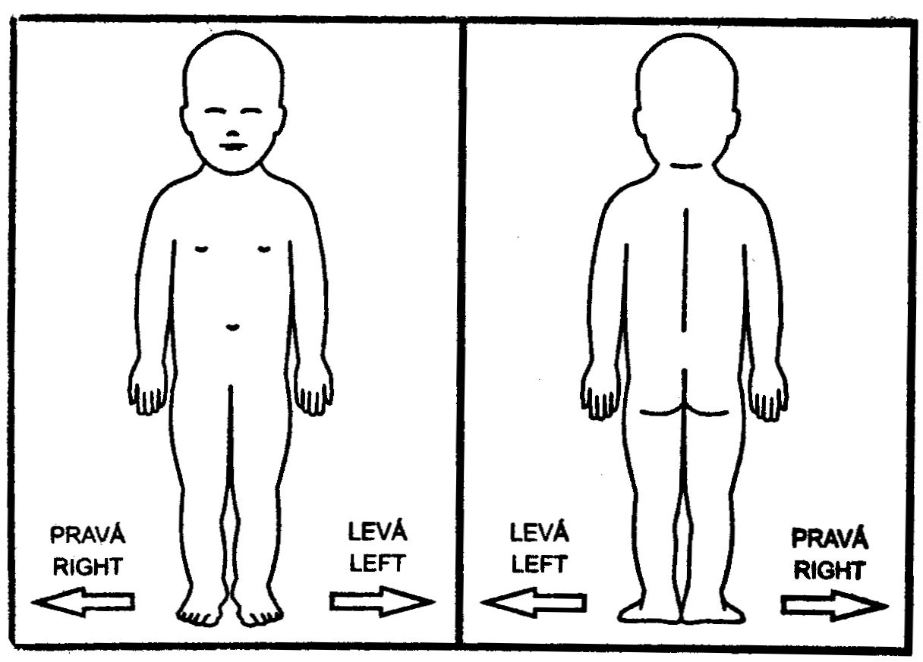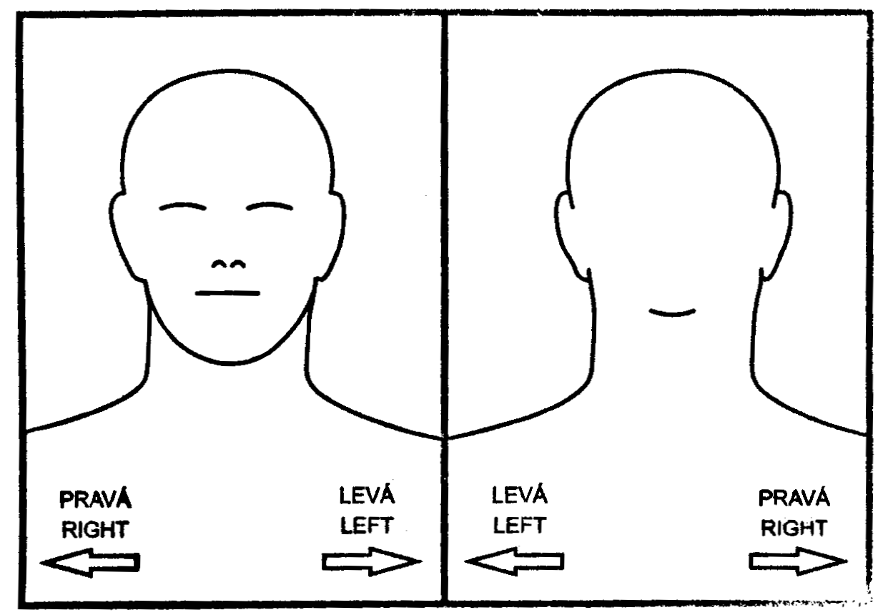

V Praze, dne……………

…………………………… NEBO ………………………….....
Podpis zákonného zástupce pacienta Podpis pacienta *

Identifikace zákonného zástupce pacienta:

1) Jméno a příjmení: .……………………...……………….Datum narození: .……………….
Vztah k pacientovi: .…………………………………………………………………………….

* Nezletilému pacientovi lze zdravotní služby poskytnout na základě jeho souhlasu, jestliže je provedení takového úkonu přiměřené jeho rozumové a volní vyspělosti odpovídající jeho věku. U pacienta zbaveného způsobilosti k právním úkonům se postupuje obdobně, nezohledňuje se však věk pacienta.

